本校參加2011全國AMC數學競賽績優學生頒獎（100.06.20.）
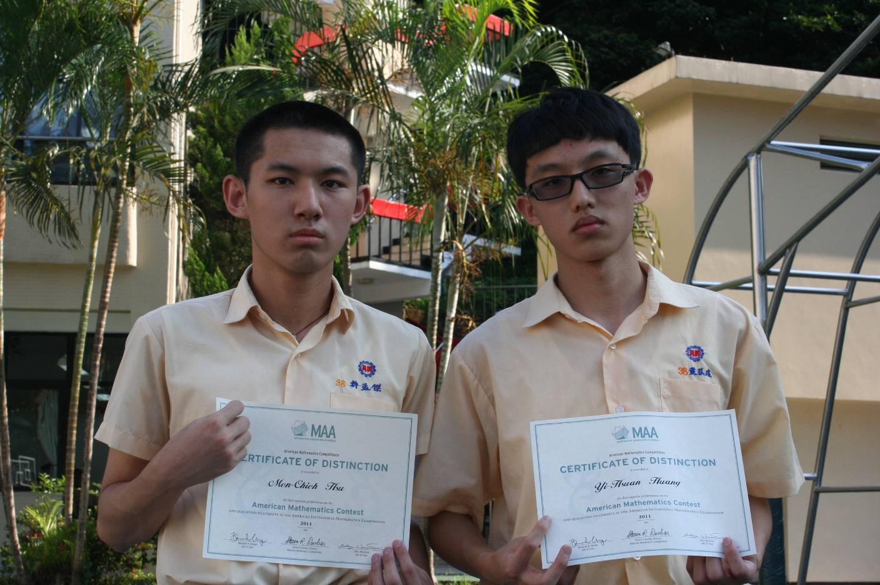
個人傑出表現獎：許孟傑（高二誠）、黃苡瑄（高二勤）
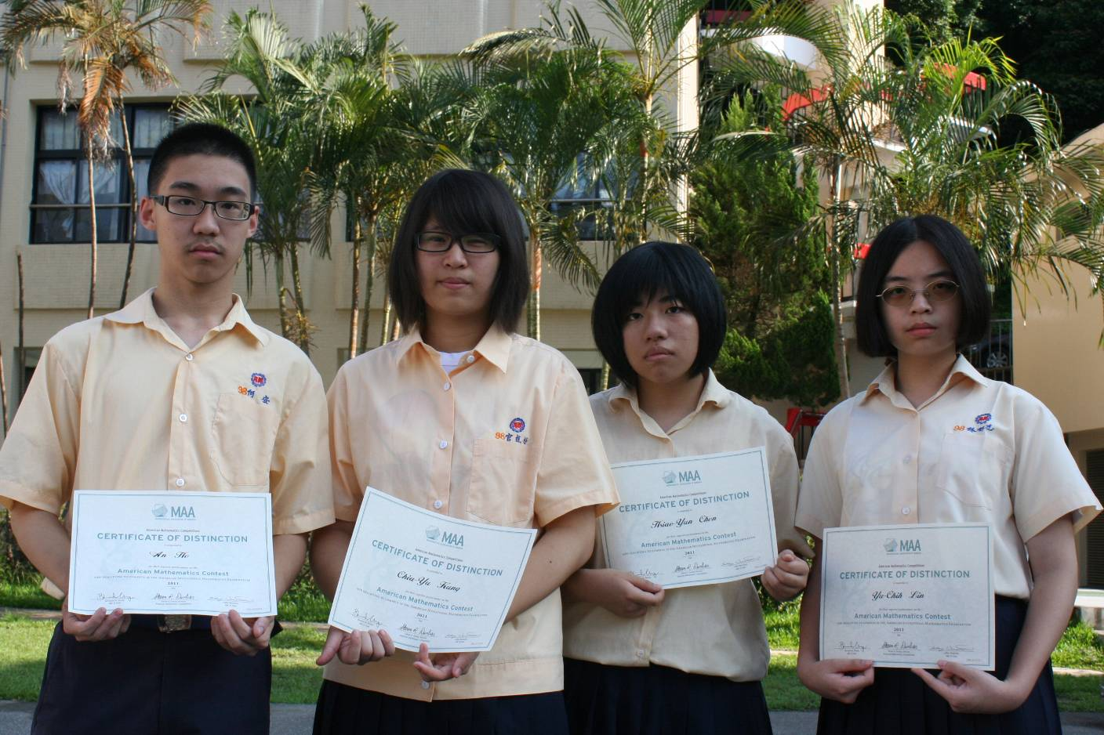
優等獎：何安（高二誠）、官佳妤（高二誠）、陳筱昀（高二誠）、林郁芝（高二誠）

